Format verslaglegging workshops/externe activiteiten Leven Lang Leren.

Naam student:  Romaysa Ahannay | Studentnummer:  0981351
Datum workshop externe activiteit:
16-03-2023
23-03-2023
Tijdstip: van 15:50 uur tot 17:50 uur

Plaats:

Hogeschool Rotterdam

WORKSHOP/ externe activiteit
Titel workshop/ beschrijving externe activiteit:

Acute zorg
Vooraf gestelde gezamenlijke leerdoelen van de workshop/ externe activiteit:
Ik wil graag mijn kennis vergroten over de acute zorg en hoe ik in een acute situatie moet handelen

Voor externe activiteit:
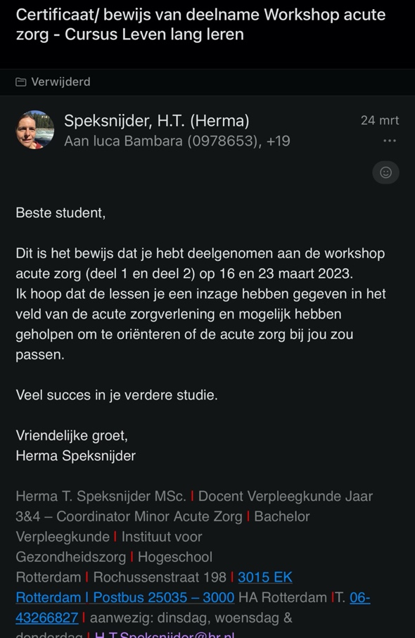
Naam instelling:

Naam en contactgegevens contactpersoon:

PERSOONLIJKE LEERDOELEN
Mijn vooraf gestelde vraagstellingen/ leerdoelen voor deelname aan deze workshop/ externe activiteit:

- Begrijpen van de ABCDE-benadering (Airway, Breathing, Circulation, Disability, Exposure) voor het beoordelen van een patiënt in acute situaties.
- Vaardigheid in het herkennen van levensbedreigende aandoeningen

Mijn leereffect door deelname aan deze workshop/ externe activiteit was (zo mogelijk in relatie tot CanMEDS-rollen):

Zorgverlener Klinisch redeneren om gezondheid van patiënt in acute situatie te optimaliseren.

Gebruikte literatuur/ links:
https://www.rivm.nl/acute-zorg

